Lista dos integrantes:

rm99977 - Alberto Seiji

rm551997 - Matheus Rodrigues

rm99997 - Miguel Fernandes

rm551521 - Patrick Jaguski

rm552213 - Ye

URL Repositório: https://github.com/Miguel-Fr3/cp2-rwd

URL da página no gitpages: <https://miguel-fr3.github.io/cp2-rwd>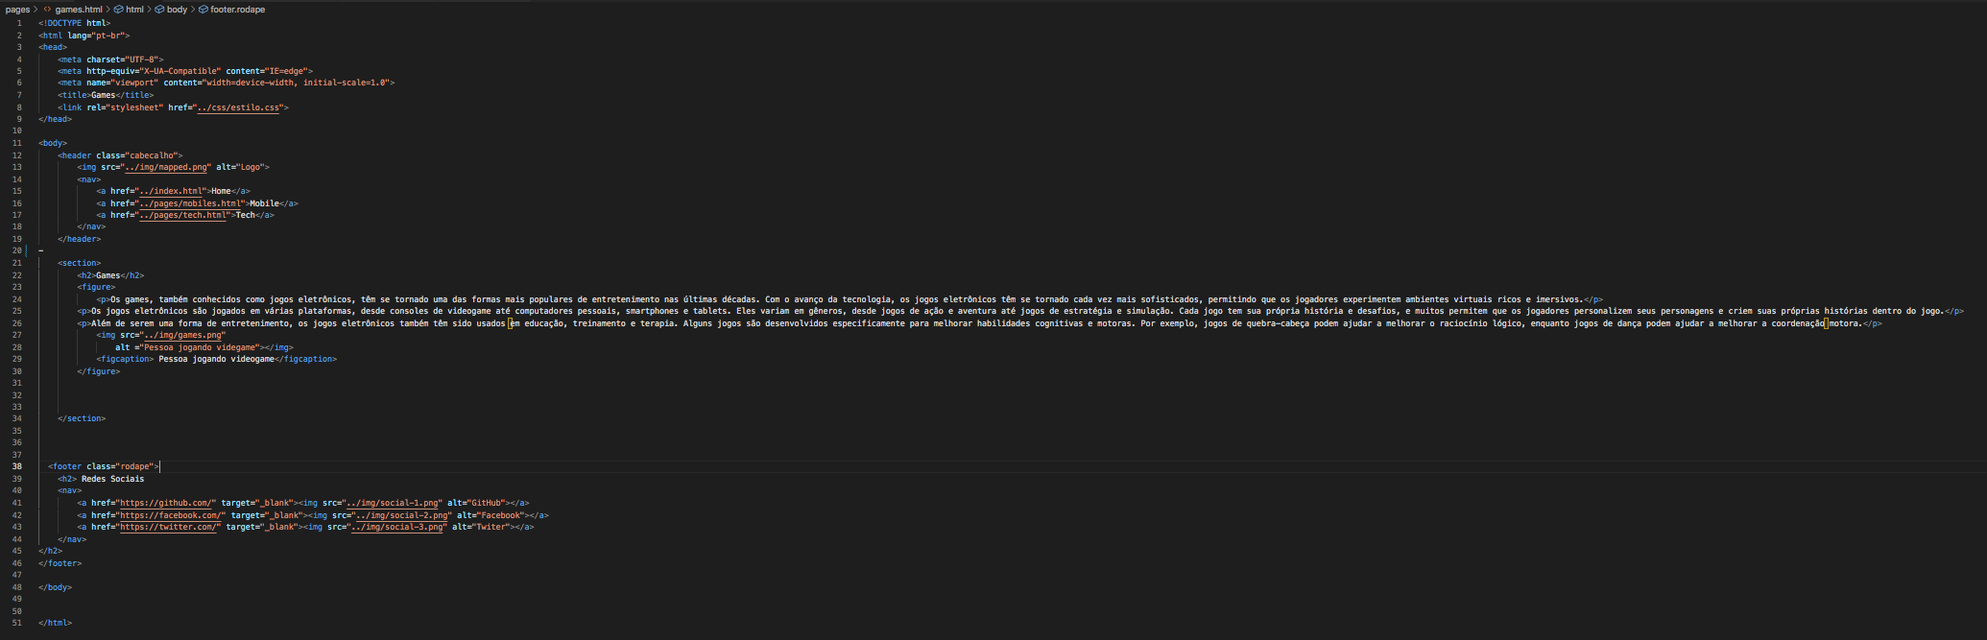  
> Esse é o código da página de Games.

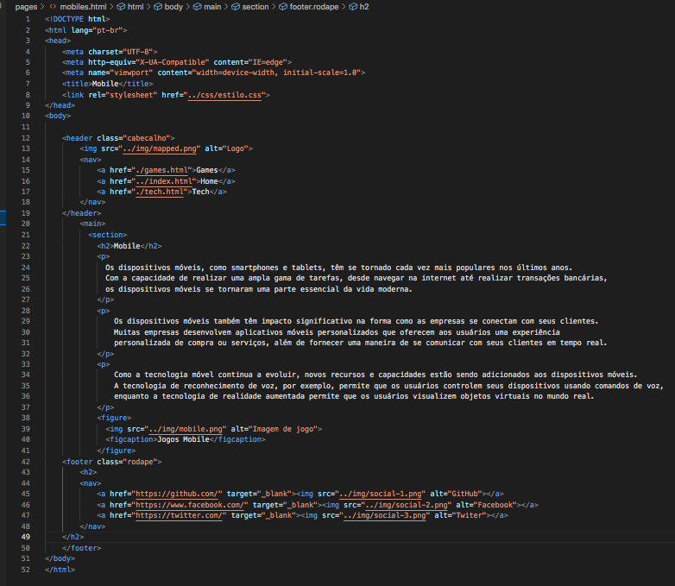  
> Esse é o código da página de Mobile.

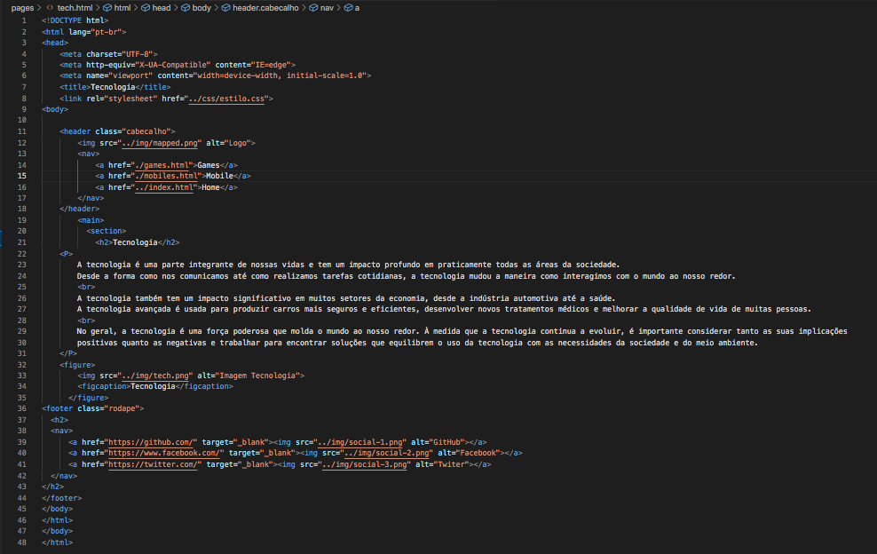  
> Esse é o código da página de Tecnologia.

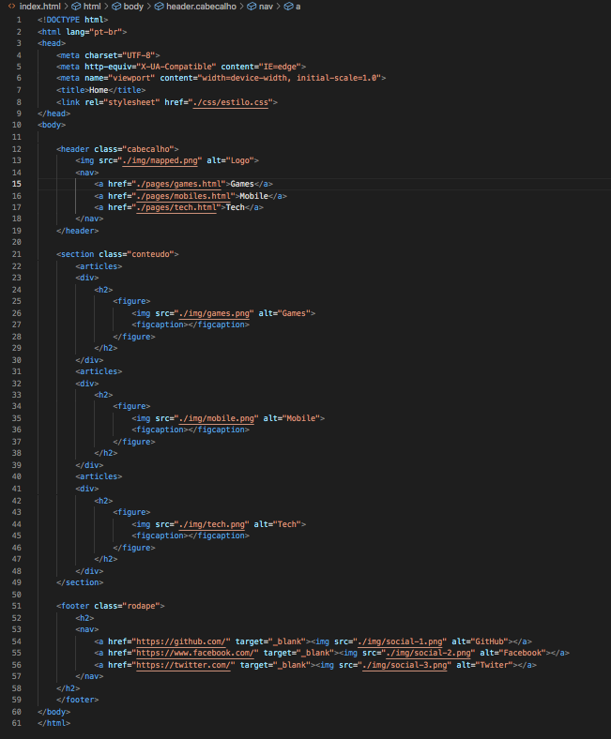

> Esse é o código da página Inicial.

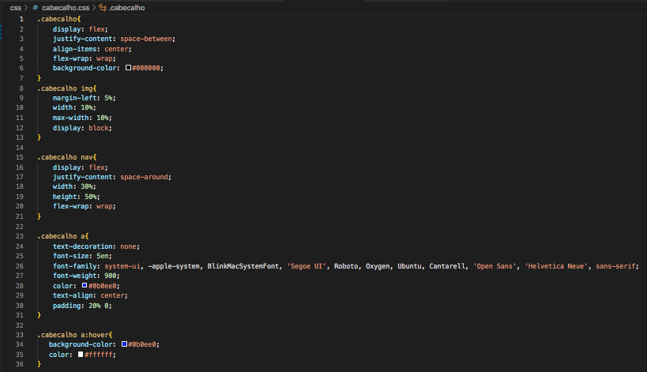  
> Esse é o código do CSS: Cabeçalho.

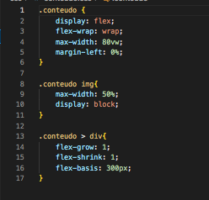  
> Esse é o código do CSS: Conteúdo.

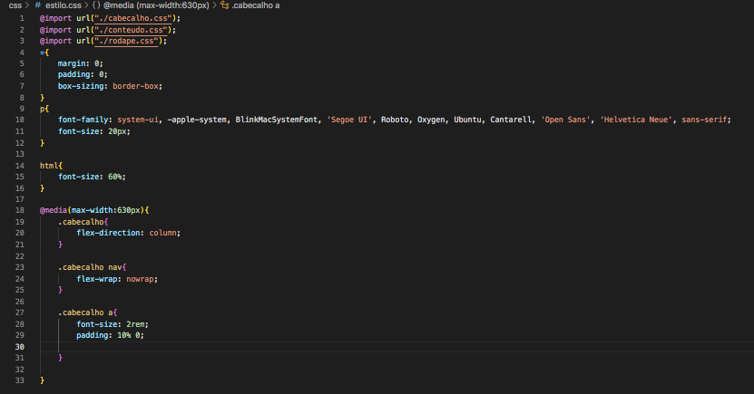  
> Esse é o código do CSS: Estilo.

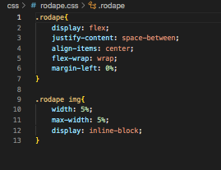  
> Esse é o código do CSS: Rodapé.